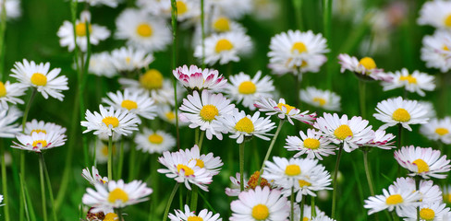
Mercredi 25 mars 2020 CM1
Vocabulaire

Exercices de recherche : les familles de mots.

- Trouve les intrus et barre-les.
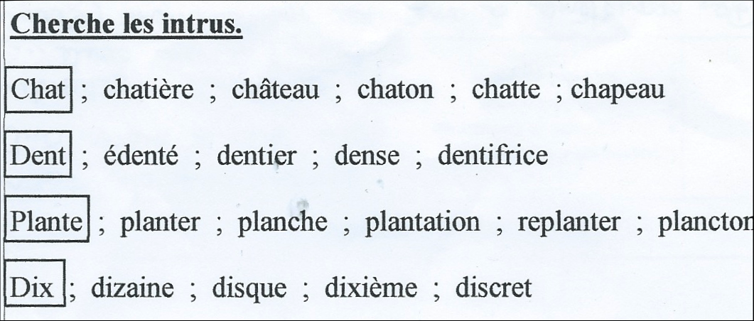

- Trouve un mot de la même famille pour expliquer la lettre finale de chacun de ces mots puis ajoute d’autres mots pour compléter chaque famille
Exemple : blanc –>blanche -> la blancheur / blanchir / blanchissement
franc–>………………………………………………………………………………
grand –>………………………………………………………………………………
le sang –>………………………………………………………………………………
un rang –>………………………………………………………………………………
un chant –>………………………………………………………………………………
un champ –>………………………………………………………………………………
un gant –>………………………………………………………………………………
un éléphant –>………………………………………………………………………………
un habitant –>………………………………………………………………………………
il est gourmand –>………………………………………………………………………………
un marchand –>………………………………………………………………………………
un enfant –>………………………………………………………………………………

- Trouver des homonymes et construire des phrases avec.
Exemple : dent –>dans
Dans la bouche, les enfants ont des dents de lait.

→ un paon : ......................

…..........................................................................................................................

…..........................................................................................................................

→ un chant : ….........................

…..........................................................................................................................

…..........................................................................................................................

→ sans : ….....................

…..........................................................................................................................

…..........................................................................................................................

→ un rang: …...................

…..........................................................................................................................

…..........................................................................................................................

